MINISTÉRIO DA AGRICULTURA, PECUÁRIA E ABASTECIMENTO
Secretaria de Comércio e Relações Internacionais
Departamento de Negociações e Análises Comerciais
Coordenação-Geral de Estatística e Análise Comercial

BALANÇA COMERCIAL DO AGRONEGÓCIO – ABRIL/2022
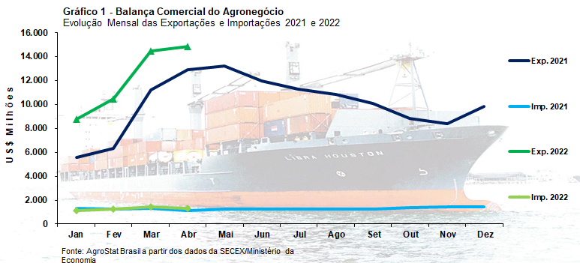

I – Resultados do mês (comparativo Abril/2022 – Abril/2021)
A atual conjuntura econômica internacional é influenciada pelo aumento generalizado dos preços dos alimentos, com quebra de recordes frequentes. O índice de alimentos do Banco Mundial registrou alta de 32,6% nos últimos doze meses, atingindo patamares recordes de 158,87 pontos em abril. Já o índice de preço dos alimentos da FAO alcançou 158,5 pontos no mesmo mês, 0,8% inferior ao recorde de março, porém 29,8% acima do verificado em 2021. Dada a importância da Rússia e da Ucrânia para os mercados de grãos e proteínas (carne de frango), a incerteza sobre as perspectivas de oferta mundial em relação a demanda mantém preços internacionais elevados e voláteis (mais afetados no setor agrícola: milho, trigo e óleos comestíveis).
Os índices descritos acima espelham os preços das commodities exportadas pelo Brasil, que registrou aumento médio de 32,5% nos últimos doze meses. Com efeito, a elevação destes preços explica o incremento no valor das exportações do agronegócio em abril de 2022, alcançando recorde de US$ 14,86 bilhões (+14,9%), mesmo após queda no volume embarcado (-13,2%). Com o recorde, o agronegócio brasileiro registrou 51,5% de market share sobre o total exportado em abril.
As importações do setor foram de US$ 1,32 bilhão (+14,8%), explicadas totalmente pela expansão dos preços médios que subiram 14,8%. O índice de quantum dos produtos importados não registrou oscilação comparado ao mesmo mês de 2021. Estas importações, no entanto, não contabilizam itens importantes utilizados na produção agropecuária brasileira, tais como: fertilizantes, defensivos agrícolas, produtos de uso veterinário, equipamentos de uso agropecuário, peças e componentes para máquinas agrícolas.
As importações de fertilizantes, por exemplo, foram de US$ 2,10 bilhões em abril de 2022, elevação de 296,7% em relação aos US$ 530,06 milhões importados no mesmo mês do ano passado. Em 2022, o volume importado atingiu 3,25 milhões de toneladas (+72,4%), e os preços médios, US$ 647 por tonelada (+130,1%). Os principais fornecedores de fertilizantes para o Brasil foram: Rússia (US$ 526,69 milhões; +295,1%); Canadá (US$ 266,70 milhões; +490,3%); Marrocos (US$ 166,94 milhões; + 120,8%); Estados Unidos (US$ 161,40 milhões; +257,4%); Israel (US$ 149,73 milhões; +1.664,9%); e China (US$ 102,61 milhões; +415,8%).
As importações de defensivos agrícolas (SH 3808) foram de US$ 376,26 milhões ou 38,4 mil toneladas em abril de 2022. O valor foi 122,9% superior aos US$ 168,77 milhões importados em abril de 2021. O volume importado, por sua vez, praticamente dobrou. Os três principais fornecedores de defensivos agrícolas para o Brasil foram: China (US$ 156,18 milhões; +606,6%); Estados Unidos (US$ 104,55 milhões; +56,4%); e Índia (US$ 21,03 milhões; +57,3%).

I.a – Setores do Agronegócio
Os cinco principais setores exportadores do agronegócio brasileiro foram: complexo soja (54,4% de participação); carnes (14,5% de participação); produtos florestais (10,0%); café (4,9%); e complexo sucroalcooleiro (4,0% do total). Estes cinco agrupamentos representaram 87,8% do valor total exportado. Em abril de 2021, as exportações dos mesmos setores tiveram participação de 88,7%.
Os vinte demais setores aumentaram as vendas externas de US$ 1,47 bilhão em abril de 2021 para US$ 1,81 bilhão em abril de 2022, com expansão de 23,3% na comparação entre os períodos.
O complexo soja é o principal setor exportador do agronegócio brasileiro, com exportações de US$ 8,09 bilhões em abril de 2022. O valor foi 7,4% superior aos US$ 7,53 bilhões de 2021. As exportações do complexo soja foram influenciadas principalmente pela expansão dos preços médios de exportação, que subiram 41,4% em relação a 2021. Por sua vez, a quantidade exportada apresentou queda de 24% na comparação dos mesmos meses.
A soja em grão é o principal produto do setor e da pauta de exportação do agronegócio brasileiro. As exportações brasileiras de soja em grão foram de US$ 6,73 bilhões em abril de 2022 (+1,0%), com redução do volume exportado, de 16,1 milhões de toneladas em abril de 2021 para 11,5 milhões de toneladas em 2022 (-28,8%). O aumento dos preços médios para US$ 586 por tonelada (+41,8%) possibilitou a expansão das exportações em valores. De acordo com o 8º levantamento da Safra 2021/2022 da CONAB, a produção de soja em grão foi estimada em 123,83 milhões de toneladas, 10,4% inferior à safra 2020/21, que registrou 138,15 milhões de toneladas. Apesar da redução da produção em virtude da seca que atingiu sobretudo a região sul do país, houve problemas para o desenvolvimento da produção e não para a colheita, já que o plantio ocorreu na janela correta em 2021. Como na safra anterior os problemas ocorreram na colheita, com atrasos, os volumes exportados em abril de 2021 foram bem maiores do que os registrados em 2022, causando forte diferença no volume exportado, quando se compara o mesmo mês nos dois anos.
A China é a maior compradora de soja em grão do Brasil, com 7,5 milhões de toneladas (-35,2%), e representou 65,6% do total exportado. Os preços do farelo de soja no país asiático subiram para recordes em abril, com a redução da oferta do grão, mas caíram com a chegada de mais cargas importadas. Esmagadores chineses importam soja em grão para produção de farelo para ração ao setor pecuário e para produção de óleo de cozinha. Outros países que compraram acima de 200 mil toneladas em abril foram: Espanha (612 mil toneladas; 5,3% de participação); Turquia (402 mil toneladas; 3,5% de participação); Tailândia (344 mil toneladas; 3,0%); Paquistão (312 mil toneladas; 2,7%); México (288 mil toneladas; 2,5%); Japão (215 mil toneladas; 1,9%); e Irã (211 mil toneladas; 1,8% de participação).
As exportações de farelo de soja aumentaram de US$ 630,41 milhões em abril de 2021 para US$ 939,97 milhões em 2022 (+49,1%). A quantidade exportada subiu para 1,72 milhão de toneladas (+23,7%), enquanto o preço médio de exportação subiu 20,5%. A União Europeia foi o principal destino com US$ 434,60 milhões de farelo de soja do Brasil (+43,3%). Outros grandes importadores foram: Vietnã (US$ 133,74 milhões; +335,3%); Indonésia (US$ 121,87 milhões; +154,8%); e Tailândia (US$ 112,28 milhões; +15,5%).
Ainda no setor, as exportações de óleo de soja subiram para US$ 415,71 milhões no mês em análise (+81,3%). O volume vendido ao exterior subiu 24,6%, alcançando 260,2 mil toneladas. Já o preço médio de exportação teve aumento de 45,6% entre abril de 2021 e o mesmo mês deste ano. Os óleos vegetais já vinham com preços elevados em virtude da alta de preços do petróleo em 2021, e maior utilização de biocombustíveis como substituto aos combustíveis fósseis. Em 2022, o conflito entre Rússia e Ucrânia trouxe impacto na oferta de óleo de girassol. O cenário de conflito atual coloca os dois maiores fornecedores mundiais de óleo de girassol ou de cártamo no centro de uma disputa, trazendo impactos relevantes à comercialização do produto, além de afetar drasticamente o preço internacional de todo segmento. A Índia ficou na principal posição como país importador do óleo de soja brasileiro, com aquisições de 188,3 mil toneladas das 246,5 mil exportadas, ou o equivalente a 76,4% do volume total exportado pelo Brasil. Outros países que compraram mais de 10 mil toneladas foram: China (40,0 mil toneladas ou 16,2% do total); e Bangladesh (13,5 mil toneladas ou 5,5%).
É importante ressaltar que a Índia adquiriu mais de US$ 19 bilhões em óleo vegetal no mercado mundial em 2021, sendo: US$ 9,8 bilhões em óleo de palma, US$ 4,8 bilhões em óleo de soja e US$ 2,4 bilhões em óleo de girassol. Conforme observado, o contexto atual de guerra na Ucrânia e incertezas sobre a oferta do óleo de palma da Indonésia fizeram com que a Índia aumentasse as importações de óleo de soja, elevando as aquisições do óleo brasileiro.
As vendas externas de carnes suplantaram pela primeira vez o valor de US$ 2,00 para os meses de abril, chegando a US$ 2,15 bilhões em exportações em 2022. O valor foi 36,9% superior aos US$ 1,57 bilhão exportados em 2021. As exportações de carne bovina registraram o valor recorde de US$ 1,10 bilhão em abril (+56,2%), com expansão do volume exportado (+22,1%) e do preço médio de exportação (+27,9%).
A China também se destacou nas aquisições de carne bovina brasileira, adquirindo US$ 675,06 milhões (+118,3%) dos US$ 1,10 bilhão exportados. O montante representou 61,3% do valor total exportado. O segundo principal importador foram os Estados Unidos, com US$ 79,9 milhões (+22,7%) ou 7,3% do valor exportado pelo Brasil. O Brasil é o principal exportador mundial de carne bovina em um momento com pouca oferta de gado bovino para abate nos principais exportadores (Brasil, Estados Unidos e Austrália).
Houve, também, registro de exportações recordes de carne de frango. Neste caso o valor alcançado é recorde para toda a série histórica, com US$ 802,80 milhões (+34,3%). A quantidade exportada de carne de frango subiu 5,6%, enquanto o preço médio de exportação subiu 27,2% comparado a abril de 2021. Casos generalizados de gripe aviária no hemisfério norte (Estados Unidos e França), pressionam a oferta internacional e abrem mais espaço ao Brasil, que nunca apresentou casos relacionados em seu plantel. Os principais países importadores foram: China (US$ 100,30 milhões; -1,1%); Emirados Árabes Unidos (US$ 90,16 milhões; +129,3%); Japão (US$ 84,49 milhões; +50,0%); e Arábia Saudita (US$ 76,43 milhões; +12,5%).
Outro produto do setor é a carne suína. Neste caso, a recuperação da produção chinesa do rebanho de suínos fez com que as exportações brasileiras se reduzissem, passando de US$ 230,45 milhões em abril de 2021 para US$ 191,22 milhões em abril de 2022 (-17,0%). Tanto o volume exportado quanto o preço médio de exportação diminuíram, 8,8% e 9,0% respectivamente. As aquisições chinesas caíram de US$ 132,85 milhões em abril de 2021 para US$ 68,36 milhões em abril de 2022 (-48,5%). As condições de oferta da carne na China, dado o volume da produção do país, afetam diretamente a formação de preços do produto. Somente mais dois mercados adquiriram carne suína brasileira num patamar acima de US$ 15 milhões: Hong Kong (US$ 9,82 milhões; -36,2%) e Cingapura (US$ 16,87 milhões; +53,8%).
Outro setor com exportações acima de US$ 1,00 bilhão em abril de 2022 foi o de produtos florestais, com exportações de US$ 1,49 bilhão (+23,1%), cifra recorde para toda a série histórica. No setor, o valor e o volume exportados de celulose também foram recordes, com US$ 737,62 milhões (+18,5%) e volume comercializado de 1,72 milhão de toneladas (+17,0%). A China é o principal mercado para onde o Brasil exporta celulose, alcançando US$ 292,41 milhões (-5,4%), e, juntamente, com a União Europeia (US$ 292,41 milhões; +81,8%) e Estados Unidos (US$ 127,96 milhões; +12,6%), somam 84,3% do total exportado pelo Brasil em abril.
O setor cafeeiro exportou US$ 734,16 milhões, valor 43,5% acima dos US$ 511,67 milhões de vendas externas em abril de 2021. O fator preço é preponderante para a elevação desse valor. As vendas externas de café verde atingiram a cifra recorde de US$ 679,38 em abril de 2022, o que significou aumento de 46,1% na comparação com os US$ 464,92 milhões exportados no mesmo mês em 2021. As exportações recordes ocorreram em função do incremento de 82,7% no preço médio, pois a quantidade exportada caiu 20,0%. Há preocupação com a produtividade da safra brasileira de 2022/2023, tendo em vista o clima seco que ocorreu durante o desenvolvimento e a possibilidade de geadas no período de inverno.
A maior parte do café exportado pelo Brasil é remetido à União Europeia, que adquiriu US$ 406,99 milhões em abril de 2022 (+67,7%), ou seja, 59,9% do valor exportado. O segundo maior importador foram os Estados Unidos, com registros de US$ 94,78 milhões (+8,1%) ou uma participação de 13,9% sobre o total. Outro produto é o café solúvel, que teve elevação de 10,3% nas vendas externas, atingindo US$ 45,86 milhões. O preço médio de exportação subiu 26,0%, e queda do volume exportado de 12,4%.
O complexo sucroalcooleiro ficou na quinta posição entre os principais setores. Foi o único setor dentre os cinco exportadores do agronegócio que apresentou queda nas vendas externas, de 8,1%, para US$ 589,78 milhões. O principal produto de exportação é o açúcar, que registrou US$ 503,21 milhões em exportações (-14,5%). A queda das exportações de açúcar é consequência direta da redução de 26,2% no volume exportado do produto. Já o preço médio do produto subiu 15,9%, atingindo US$ 382 por tonelada em abril de 2022. Houve moagem tardia do açúcar neste ano, com a oferta do produto tipo cristal iniciando-se na segunda quinzena de abril. A Conab estima que a produção de açúcar 2022/23 subirá para 40,28 milhões de toneladas (+14,9%), ou 5,2 milhões de toneladas a mais em valores absolutos. Em 2021/2022 houve quebra de safra de cana-de-açúcar em função de seca e geadas nas áreas de produção.
Fez-se acima a análise dos cinco principais setores exportadores do agronegócio brasileiro. Sobre os dez principais produtos de exportação em abril de 2022 destacaram-se: soja em grãos (45,3% de participação); carne bovina in natura (6,6%); farelo de soja (6,3%); carne de frango in natura (5,2%); celulose (5,0%); café verde (4,6%); açúcar de cana em bruto (3,0%); óleo de soja em bruto (2,6% de participação); algodão não cardado nem penteado (2,1%); e papel (1,5% de participação sobre o total). Estes dez produtos foram responsáveis por 82,0% das exportações do agronegócio brasileiro, demonstrando ser uma pauta bastante concentrada nesses produtos.
Quanto ás importações de produtos do agronegócio, estas passaram de US$ 1,15 bilhão em abril de 2021 para US$ 1,32 bilhão em abril de 2022 (+14,9%). O principal produto importado foi o trigo (US$ 163,13 milhões, +29,8%). É importante ressaltar que o Brasil foi exportador líquido de trigo entre janeiro e março, com vendas externas próximas de dois milhões de toneladas. Em abril de 2022, as importações de trigo foram de 515,2 mil toneladas (+10,2%) enquanto as exportações foram de 154,1 mil toneladas (não houve exportações brasileiras de trigo em abril de 2021). Os principais produtos importados, além do trigo, foram: óleo de palma (US$ 66,68 milhões, +144,7%); papel (US$ 64,24 milhões, -12,2%); salmões, frescos ou refrigerados (US$ 60,90 milhões, +41,0%); malte (US$ 54,98 milhões, -18,0%); arroz (US$ 49,00 milhões, +54,7%); milho (US$ 45,29 milhões, +194,6%); soja em grãos (US$ 40,28 milhões, +156,8%); azeite de oliva (US$ 39,71 milhões, +26,7%); borracha natural (US$ 37,32 milhões, -12,8%).
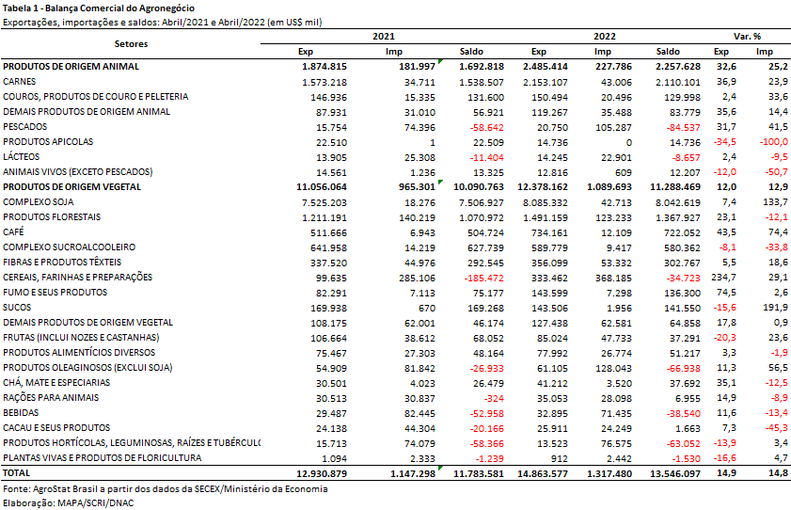

I.b – Blocos Econômicos e Regiões Geográficas
As exportações subiram para quase todas as regiões geográficas ou blocos econômicos arrolados na Tabela 12. Uma única exceção foi a Oceania, que diminuiu as aquisições em 3,3%, registrando US$ 26,82 mil em importações de produtos do agronegócio brasileiro.
A Ásia é a principal região parceira do setor com importações de US$ 8,44 bilhões ou o equivalente a 56,8% do total exportado pelo Brasil em produtos do agronegócio. Os cinco principais produtos exportados para a Ásia foram: soja em grãos (US$ 5,25 bilhões, -2,4%; 78,0% do valor total exportado pelo Brasil); carne bovina in natura (US$ 729,19 milhões, +75,6%; 74,1% do valor total exportado pelo Brasil); farelo de soja (US$ 467,96 milhões, +67,9%; 49,8% do valor total exportado pelo Brasil do produto); óleo de soja em bruto (US$ 378,93 milhões; +82,1%; 98,8% do valor total exportado pelo Brasil do produto); celulose (US$ 337,36 milhões, -1,0%; 45,7% do valor total exportado pelo Brasil do produto). Estes cinco produtos foram responsáveis por 84,7% do valor total exportado pelo Brasil em produtos do agronegócio para a Ásia.
A União Europeia foi o bloco econômico com maior aumento de participação relativa, passando de 13,2% de market share em abril de 2021 para 15,1% em abril de 2022, o que significou US$ 2,25 bilhões em exportações (+31,5%). Entre os principais produtos que a União Europeia importa do agronegócio brasileiro destacaram-se: soja em grãos (US$ 615,86 milhões, 2,4%; 9,2% do valor total exportado pelo Brasil do produto); farelo de soja (US$ 434,60 milhões, +43,3%; 46,2% do valor total exportado pelo Brasil do produto); café verde (US$ 406,99 milhões, +67,7%; 59,9% do valor total exportado pelo Brasil do produto); celulose (US$ 201,32 milhões, +81,8%; 27,3% do valor total exportado pelo Brasil do produto). Estes quatro principais produtos foram responsáveis por 73,7% do valor total.
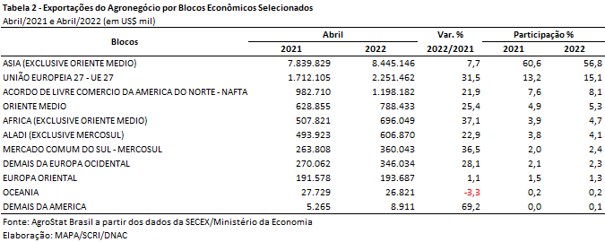
I.c – Países
A Tabela 3 possui os vinte principais mercados importadores do agronegócio brasileiro. Esses vinte mercados representaram 79,4% do valor total exportado em abril de 2022. Os demais países tiveram participação de 20,6%.
Os quatro países com maior aumento de participação das vendas brasileiras do agronegócio foram: Espanha (+1,1 ponto percentual); Índia (+1,0 ponto percentual); Japão (+0,9 ponto percentual); e Egito (+0,9 ponto percentual).
A Espanha aumentou as importações de US$ 306,04 milhões em abril de 2021 para US$ 520,83 milhões em abril de 2022 (+70,2%). O principal produto agropecuário que a Espanha importou do Brasil foi a soja em grãos, com registros de US$ 364,63 milhões (+59,7%) ou 70,0% do valor total exportado pelo Brasil ao país. Somente outro produto teve registros de exportações acima de US$ 50 milhões: o farelo de soja. Neste caso, foram exportados US$ 57,85 milhões em abril de 2021 (+353,4%) ou 11,1% do valor exportado.
A Índia se tornou a principal importadora de óleo de soja do Brasil com 76,4% do volume total. O valor das exportações de óleo de soja em bruto para a Índia foi de US$ 291,45 milhões (+562,7%) ou o equivalente a 93,2% do valor total exportado em produtos do agronegócio para o país (US$ 312,82 milhões, +126,1%). A exportações de todos os outros produtos caíram de US$ 93,35 milhões em abril de 2021 para US$ 21,37 milhões em abril de 2022. Ou seja, a pauta de exportação do agronegócio brasileiro para a Índia se concentrou basicamente em óleo de soja.
As exportações do agronegócio para o Japão praticamente dobraram na comparação entre abril de 2021 e abril de 2022, passando de US$ 156,59 milhões para US$ 312,55 milhões. A soja em grãos foi o principal produto que contribuiu para esse aumento, com vendas de US$ 122,81 milhões ou expansão de 252,8%. Somente outros dois produtos do agronegócio tiveram registro de exportação ao Japão acima de US$ 30 milhões: carne de frango in natura (US$ 82,69 milhões, +49,2%); e café verde (US$ 30,82 milhões, +12,5%).
Por fim, o Egito foi o país que registrou o maior aumento nas aquisições de produtos do agronegócio brasileiro: +302,6%. Com tal porcentagem, as exportações para o Egito passaram de US$ 47,04 milhões em abril de 2021 para US$ 189,36 milhões em abril de 2022. Três produtos tiveram exportações acima de dez milhões ao Egito: milho (US$ 87,74 milhões; importações quase inexistentes em abril de 2021); carne bovina in natura (US$ 39,26 milhões; +431,5%); e açúcar de cana em bruto (US$ 25,44 milhões; +553,5%). Estes três produtos foram responsáveis por 80,5% do valor total exportado para o Egito em abril de 2022.
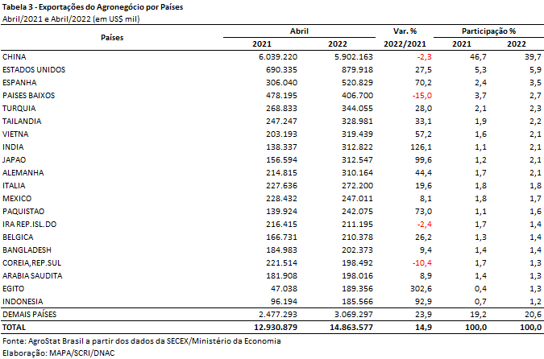

II – Resultados do Acumulado do Ano (comparativo Janeiro-Abril/2022 – Janeiro-Abril/2021)
No acumulado em 2022, as exportações brasileiras do agronegócio somaram US$ 48,56 bilhões (+34,5%), recorde histórico para o primeiro quadrimestre. A elevação das exportações ocorreu principalmente em função da alta dos preços dos produtos exportados (+26,8%), já que o crescimento dos volumes embarcados foi relativamente menor (+6,0%). O agronegócio representou 47,9% das exportações totais brasileiras.
As importações de produtos do setor alcançaram US$ 5,10 bilhões (+1,7%), resultado também da forte variação dos preços internacionais destes produtos (+18,0%), já que o volume importado se reduziu (-13,8%). Nestes valores, no entanto, não estão incluídas as importações de fertilizantes, defensivos, máquinas e equipamentos utilizados no agronegócio.
A alta dos preços globais dos alimentos começou em meados de 2020, após a paralisação de diversas empresas devido à pandemia de COVID-19, sobrecarregando cadeias de suprimentos globais (problemas no transporte; consumidores estocando alimentos; escassez de mão de obra, à medida que os bloqueios restringiam a mobilidade em todo o mundo). Além disso, problemas climáticos trouxeram impactos à oferta destes produtos nos principais exportadores (EUA, Brasil e Austrália), que também foram afetados pela alta dos custos de produção (energia, fertilizantes, insumos).
Em 2022, no fim de fevereiro, a invasão da Ucrânia pela Rússia piorou drasticamente as perspectivas para os preços de grãos, óleos vegetais, energia e fertilizantes. Os dois países respondiam por quase um terço do trigo e da cevada produzidas no mundo, e dois terços da exportação mundial de óleo de girassol para consumo humano. A Ucrânia também foi o 4º maior exportador de milho no mundo em 2020. A ação russa elevou significativamente o grau de incerteza mundial sobre as condições de oferta e demanda agrícolas. Problemas climáticos adversos ao longo do ano deverão causar ainda mais pressão sobre esta oferta e consequentemente elevar a inflação, que já conta com patamares recordes nos preços de alimentos.
Com relação aos fertilizantes, as importações brasileiras no período alcançaram US$ 6,48 bilhões (+147,3%), com alta de 6,4% nos volumes e 132,4% nos preços médios dos produtos. Há muita preocupação em se garantir a fertilização da produção na safra 2022/2023, o que provavelmente motivou antecipação das importações brasileiras. As principais origens foram a Rússia (US$ 1,65 bilhão; +141,6%); Canadá (US$ 773,90 milhões; +310,9%); China (US$ 589,57 milhões; +160,4%); Estados Unidos (US$ 360,53 milhões; +142,1%); e Nigéria (US$ 341,29 milhões; +597,7%).

II.a – Setores do Agronegócio
Os principais setores exportadores do agronegócio no acumulado do ano foram: complexo soja (US$ 21,64 bilhões; +41,6%; 44,6% de participação no total); carnes (US$ 7,66 bilhões; +36,7%; 15,8% de participação); produtos florestais (US$ 5,24 bilhões; +33,0%; 10,8%); café (US$ 3,21 bilhões; +56,4%; 6,6%); e complexo sucroalcooleiro (US$ 2,58 bilhões; -5,5%; 5,3% em relação ao total).
Em conjunto, estes cinco setores destacados foram responsáveis por 83,0% das vendas externas de produtos do agronegócio no primeiro quadrimestre de 2022. No mesmo período em 2021, este grupo representou 82,0% do total.
Com vendas externas recordes, as exportações do complexo soja somaram US$ 21,64 bilhões (+41,6%). Desse montante, 81,2% corresponderam às exportações de soja em grãos, com valor e quantidade recordes para o período de janeiro a abril: US$ 17,56 bilhões (+37,5%) e 32,39 milhões de toneladas (+2,8%). O preço médio do produto também contribuiu para esse resultado, com alta de 33,8%. A China foi responsável por 69,1% das exportações brasileiras de soja em 2022, até o momento, somando US$ 12,13 bilhões (+31,6%) e 22,29 milhões de toneladas (-1,4%). Nos primeiros quatro meses do ano, a China importou de todo o mundo 28,36 milhões de toneladas de soja, queda de 0,8% ante 28,59 milhões de toneladas no ano anterior. As margens de suínos na China se recuperaram recentemente das baixas recordes de março, graças à intervenção do governo que elevou os preços da carne suína após formação de estoques. Tal fato apoiou também as margens de esmagamento de soja, estimulando a demanda dos importadores chineses.
As vendas de farelo de soja repetiram os recordes em valor, com US$ US$ 3,01 bilhões (+45,8%), e em volumes (6,26 milhões de toneladas; +34,8%), observados nos grãos. Os principais destinos do farelo foram: União Europeia (US$ 1,42 bilhão; +40,6%); Indonésia (US$ 466,34 milhões; +33,8%); e Tailândia (US$ 393,63 milhões; +40,1%). Juntos os países representaram 75,9% do total exportado.
O óleo de soja registrou recorde de US$ 1,07 bilhão em exportações (+139,2%), como consequência da elevação dos volumes (+69,0%) e dos preços médios (+41,6%). O principal destino foi a Índia que representou 69,7% do total (US$ 742,63 milhões; +526,6%). A alta dos preços do produto é bastante influenciada pelo conflito entre Rússia e Ucrânia.
O setor de carnes foi o segundo no ranking, influenciado pela alta contínua dos preços mundiais das carnes de aves e de bovinos. O aumento de preços para aves foi determinado pela forte demanda e oferta global restrita, devido a interrupções nas exportações da Ucrânia e no aumento dos surtos de gripe aviária no hemisfério norte. Os preços mundiais da carne bovina tem aumentado de forma permanente, quebrando frequentemente recordes, o que reflete os altos volumes de exportação do Brasil, mesmo com baixa oferta de gado para abate no país. No caso da carne suína, a influência da menor demanda chinesa por importados é reflexo da redução interna de preços em 2022, devido ao quadro de produção local que apresenta excesso de oferta, causada pela recuperação do rebanho após casos recorrentes de Peste Suína Africana (PSA), que ocorrem desde 2019. Com isso, as importações do país asiático têm apresentado números menores neste ano.
A carne bovina (in natura, industrializada e miudezas) foi o principal produto do setor, responsável por 51,9% das vendas, somando US$ 3,97 bilhões (+57,9%) – valor recorde justificado pela alta dos preços médios de exportação (+24,4%) e por volumes embarcados também recordes (+27,0%). A China foi o principal destino de exportação (62,0% do total do produto in natura), com US$ 2,23 bilhões (+88,3%). Outros países apresentaram crescimento destacado nos quatro primeiros meses de 2022: Estados Unidos, segundo principal destino (US$ 247,52 milhões; +434,8%); e Egito, na terceira posição (US$ 202,81 milhões; +432,7%).
O valor das exportações de carne de frango in natura alcançou US$ 2,67 bilhões (+31,6%), justificado pela elevação dos preços (+21,8%) e dos volumes exportados (+8,1%). Os principais destinos foram: China (US$ 407,90 milhões; +9,2%); Emirados Árabes (US$ 318,88 milhões; +122,7%); Japão (US$ 267,99 milhões; +15,0%); Arábia Saudita (US$ 199,16 milhões; -27,2%); México (US$ 139,27 milhões; +350,4%); e União Europeia (US$ 137,32 milhões; +78,4%).
Por fim, ressalta-se a redução de 16,6% nas vendas externas de carne suína in natura, que alcançaram US$ 643,51 milhões no período. O produto apresentou queda nos volumes exportados (-5,3%) e nos preços médios (-12,0%). China e Hong Kong foram a principal causa para estes resultados, com queda de exportações de 49,1% e 27,2% respectivamente. Juntos representaram 45,5% do total exportado pelo Brasil. A China é responsável por mais da metade da produção global da proteína e encontra-se em nível elevado de produção conforme observado.
A seguir destacaram-se os produtos florestais, cujas exportações somaram US$ 5,24 bilhões (+33,0%), em virtude da alta do volume (+12,2%) e dos preços médios (+18,5%). Quase metade desse valor foi obtido em vendas de celulose, que somaram US$ 2,46 bilhões (+26,1%) e 6,05 milhões de toneladas (+14,1%), quantidade recorde para o primeiro quadrimestre. Os preços médios foram 10,4% maiores que os registrados em 2021. Apenas 3 destinos concentraram 81,4% das exportações brasileiras: China (US$ 989,22 milhões; +17,8%); União Europeia (US$ 657,50 milhões; +36,6%); e Estados Unidos (US$ 353,58 milhões; +7,4%). Outros dois recordes foram registrados no setor: exportações de madeiras e suas obras (US$ 1,93 bilhão; +30,4%) e papel (US$ 856,72 milhões; +66,9%).
As exportações do setor cafeeiro (café verde, torrado, solúvel e extratos) registraram valor recorde, principalmente pela alta dos preços (+77,3%), já que houve queda dos volumes (-11,8%). O resultado foi determinado pelos acontecimentos relacionados à produção brasileira de café, principal produtor mundial. A safra de 2022, ano de bienalidade positiva, tende a ser superior à produção de 2021 (+12,0%) e deverá alcançar 53,43 milhões de sacas. Porém, se confirmada, a produção será inferior à registrada em 2020 (63,08 milhões de sacas), em virtude da quebra de safra registrada em 2021, que impactou desfavoravelmente os efeitos da bienalidade mencionada. O café verde representou 93,0% das exportações do setor, determinado pelo forte impacto dos preços (+81,4%), alcançando (US$ 2,99 bilhões; +59,0%), valor recorde, mesmo com queda de 12,4% no quantum exportado. O café solúvel foi o segundo principal produto, com exportações de US$ 196,27 milhões (+27,3%) e alta de 5,0% no volume (recorde para o período).
As exportações do complexo sucroalcooleiro ficaram na quinta posição entre os principais setores, com exportações de US$ 2,58 bilhões (-5,5%), queda de volumes exportados (-23,4%) e alta dos preços internacionais (+23,3%). Os preços elevados do etanol no Brasil, o fortalecimento do real brasileiro em relação ao dólar norte-americano e o atraso na produção brasileira de açúcar, devido a chuvas no período de colheita da cana-de-açúcar, sustentam a elevação de preços internacionais da commoditie. As vendas de açúcar representaram 87,1% desse montante, somando US$ 2,24 bilhões (-7,4%). Os principais destinos foram: China (US$ 242,47 milhões; +91,2%); Argélia (US$ 215,88 milhões; +1,6%); Nigéria (US$ 210,11 milhões; +20,5%); Marrocos (US$ 182,23 milhões; +71,3%); e Rússia (US$ 146,80 milhões; +1031,3%).
Em relação às importações, os produtos que se destacaram foram: trigo (US$ 602,66 milhões; +9,3%); salmões frescos ou refrigerados (US$ 261,20 milhões; +61,8%); papel (US$ 254,01 milhões; -9,3%); malte (US$ 221,53 milhões; -10,6%); e óleo de palma (US$ 216,85 milhões; +20,5%). Todos estes produtos observaram altas expressivas nos preços médios de importação em relação ao mesmo período observado em 2021: trigo (+16,2%); salmões frescos (+61,4%); papel (+58,4%); malte (+17,6%); óleo de palma (72,9%).
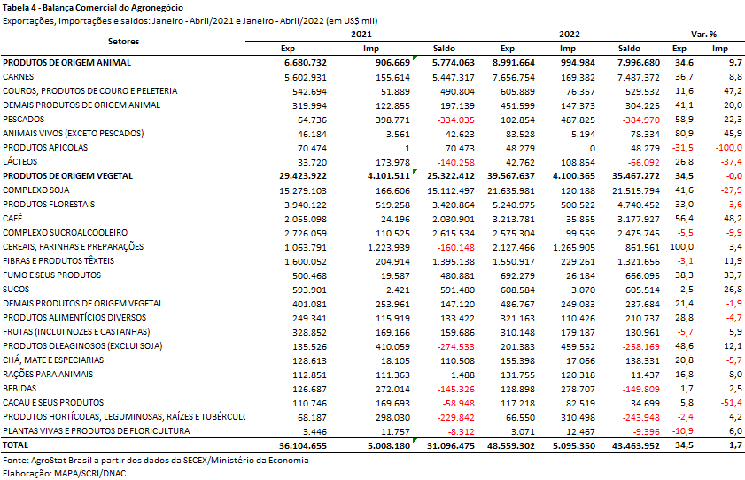

II.b – Blocos Econômicos e Regiões Geográficas
A Ásia se destacou entre os blocos econômicos e regiões geográficas como principal destino das exportações brasileiras do agronegócio entre janeiro e abril de 2022 (US$ 25,41 bilhões; +29,3%). Os principais produtos foram: soja em grãos (US$ 13,93 bilhões; +35,3%); carne bovina in natura (US$ 2,42 bilhões; +59,6%); farelo de soja (US$ 1,46 bilhão; +51,9%); celulose (US$ 1,16 bilhão; +17,2%); algodão não cardado nem penteado (US$ 1,14 bilhão; -11,1%); carne de frango in natura (US$ 1,00 bilhão; +17,9%); e óleo de soja em bruto (US$ 907,72 milhões; +145,2%).
Em seguida destacou-se a União Europeia (US$ 7,79 bilhões; +45,8%). Os principais produtos foram: soja em grãos (US$ 1,70 bilhão, +47,4%), café verde (US$ 1,65 bilhão, +73,8%), farelo de soja (US$ 1,42 bilhão, +40,6%), celulose (US$ 657,50 milhões, +36,6%), suco de laranja (US$ 339,00 milhões, -3,9%) e fumo não manufaturado (US$ 283,57 milhões, +74,6%).
Porém, a região geográfica de maior crescimento no período foi a África (US$ 2,98 bilhões; +54,0%), o que fez o continente crescer em participação nas exportações do agronegócio: de 5,4 para 6,1% do total. Os sete principais produtos exportados representaram 81,2% do valor observado: açúcar de cana em bruto (US$ 753,25 milhões; +26,6%), soja em grãos (US$ 382,52 milhões; +110,1%), milho (US$ 288,74 milhões. +42,9%), açúcar refinado (US$ 268,97 milhões; -5,9%), carne de frango in natura (US$ 253,35 milhões; +36,8%), trigo (US$ 249,32 milhões; +1.938,3%) e carne bovina in natura (US$ 223,81 milhões; +306,8%).
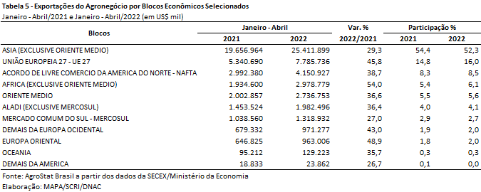

II.c – Países
A China se manteve como principal país de destino das exportações brasileiras do agronegócio no primeiro quadrimestre de 2022 (US$ 17,21 bilhões; +29,0%; market share de 35,4%). Entre os dez produtos exportados pelo agronegócio brasileiro, a China foi o principal destino de seis: soja em grãos, carne bovina in natura, carne de frango in natura, celulose, açúcar de cana em bruto e algodão não cardado nem penteado.
Além da China (+US$ 3,87 bilhões), os mercados que mais contribuíram para o crescimento das exportações brasileiras do agronegócio no quadrimestre foram: Estados Unidos (+US$ 931,69 milhões), Espanha (+US$ 646,88 milhões), Índia (+US$ 536,66 milhões) e Egito (+US$ 449,85 milhões). Os produtos que mais explicam o crescimento das exportações para estes países, exceto a China, foram: óleo de soja para a Índia (+US$ 624,12 milhões), soja em grãos para a Espanha (+US$ 417,63 milhões), carne bovina in natura para os EUA (+US$ 201,23 milhões), café verde para os Estados Unidos (+US$ 185,89 milhões) e carne bovina in natura para o Egito (+US$ 164,74 milhões).
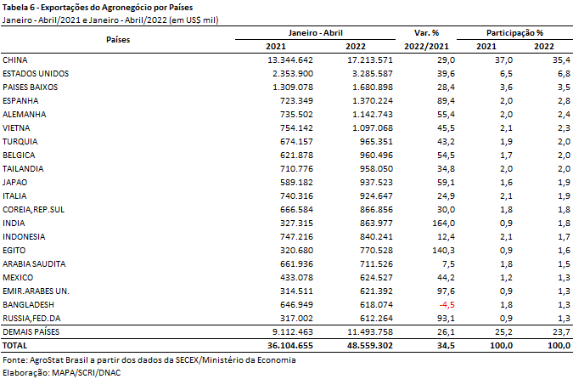

III – Resultados de Maio de 2021 a Abril de 2022 (Acumulado 12 meses)
No período acumulado dos últimos doze meses as exportações do agronegócio somaram US$ 132,98 bilhões, o que representou crescimento de 25,4% em relação aos doze meses imediatamente anteriores. A participação dos produtos do agronegócio no total exportado pelo Brasil no período foi de 44,2%, 2,9 pontos percentuais abaixo da participação verificada entre maio de 2020 e abril de 2021. As importações, por sua vez, totalizaram US$ 15,62 bilhões, ou seja, foram 15,8% superiores ao mesmo período prévio.

III.a – Setores do Agronegócio
Em relação ao valor exportado, os setores que se destacaram no período foram: complexo soja, com US$ 54,35 bilhões e 40,9% das exportações do agronegócio; carnes, com US$ 21,91 bilhões e 16,5%; produtos florestais, com US$ 15,24 bilhões e participação de 11,5%; complexo sucroalcooleiro, com US$ 10,12 bilhões e 7,6%; e café, com US$ 7,53 bilhões e 5,7%. Em conjunto, os cinco setores destacados somaram 82,1% das exportações do agronegócio nos últimos doze meses. No período anterior, a participação dos cinco setores foi de 78,7%, com apenas o complexo sucroalcooleiro apresentando perda de importância relativa na comparação entre maio de 2020 e abril de 2021 e maio de 2021 e abril de 2022.
Como já mencionado, o complexo soja foi o principal setor do agronegócio brasileiro, em valor exportado, entre maio de 2021 e abril de 2022, com vendas externas de US$ 54,35 bilhões e 107,69 milhões de toneladas comercializadas, o que significou expansão de 44,5% e de 7,3%, respectivamente. O principal produto exportado pelo segmento foi a soja em grãos, com a soma de US$ 43,42 bilhões e elevação de 43,0% em comparação aos US$ 30,36 bilhões negociados nos doze meses imediatamente anteriores. Em quantidade, houve aumento de 5,4%, com 86,98 milhões de toneladas embarcadas. Já o preço médio do produto brasileiro vendido no mercado internacional subiu 35,7% no período, chegando a US$ 499 por tonelada. As vendas externas de farelo de soja totalizaram US$ 8,29 bilhões, com crescimento de 31,8%, em função da alta da cotação média no período (+16,6%) e da expansão da quantidade embarcada nos últimos doze meses (+13,0%). Os destinos que mais elevaram as suas aquisições do farelo nacional no período foram: União Europeia (+US$ 674,84 milhões), Vietnã (+US$ 388,01 milhões) e Tailândia (+US$ 387,63 milhões). Já as exportações de óleo de soja atingiram a soma de US$ 2,64 bilhões (+173,4%), para um total de 1,94 milhão de toneladas comercializadas (+62,1%), com alta de 68,6% no preço médio do produto. Os principais compradores no período foram: Índia, com US$ 1,40 bilhão (+439,2%); China, com US$ 330,41 milhões (+0,7%); Bangladesh, com US$ 258,77 milhões (+193,8%); e Venezuela, com US$ 205,87 milhões (+70,3%).
O setor de carnes foi o segundo colocado entre os maiores exportadores do agronegócio brasileiro nos últimos doze meses, com a cifra de US$ 21,91 bilhões e participação de 16,5% de todas as exportações agropecuárias brasileiras no período. O crescimento observado (+25,5%) foi resultado do incremento tanto do volume comercializado (+5,8%), quanto da cotação média dos produtos do setor (+18,5%). O principal produto negociado foi a carne bovina, cujas vendas externas totalizaram US$ 10,66 bilhões (+23,8%). O volume negociado da mercadoria decresceu 1,3%, atingindo 2,0 milhões de toneladas, e o preço médio aumentou 25,5%, alcançando US$ 5.339 por tonelada.
Em seguida destacaram-se as vendas de carne de frango, com o montante de US$ 8,17 bilhões (+36,4%) para um total de 4,59 milhões de toneladas (+9,7%) e avanço do preço médio no período de 24,3%. Os países e blocos que mais contribuíram para o incremento das exportações da proteína in natura foram: Emirados Árabes Unidos (+461,36 milhões), México (+US$ 229,39 milhões), Japão (+US$ 222,35 milhões), União Europeia (+US$ 147,85 milhões) e Filipinas (+US$ 141,02 milhões). Já as exportações de carne suína totalizaram US$ 2,48 bilhões (+2,2%) entre maio de 2021 e abril de 2022 para um volume comercializado de 1,09 milhão de toneladas (+1,2%).
O terceiro principal setor do agronegócio nos últimos doze meses, em valor de exportação, foi o de produtos florestais, com a cifra de US$ 15,24 bilhões e incremento de 30,5% em relação aos valores registrados entre maio de 2020 e abril de 2021 (US$ 11,68 bilhões), resultado da expansão de 6,4% no quantum exportado e de 22,6% no preço médio dos produtos do setor. O principal produto comercializado pelo segmento foi a celulose, com US$ 7,24 bilhões (+21,9%) para um volume embarcado de 17,01 milhões de toneladas (+3,4%) a um preço médio de US$ 426 por toneladas (+17,9%). As vendas externas de madeiras e suas obras somaram US$ 5,75 bilhões no período (+40,5%), com crescimento em quantidade (+9,8%) e alta do preço médio (+28,0%). Os países e blocos que mais influenciaram no incremento das vendas de madeira foram: Estados Unidos (+US$ 799,94 milhões), União Europeia (+US$ 308,25 milhões) e México (+US$ 127,21 milhões). Por fim, as exportações de papel alcançaram o valor de US$ 2,25 bilhões (+36,3%), resultado da elevação da quantidade vendida (+14,6%) e do preço médio no período (+18,9%). Os principais compradores de papel do Brasil nos últimos doze meses foram: Argentina, com US$ 471,11 milhões e 21,0% de participação; Chile, com US$ 200,24 milhões e 8,9% de market share; e Estados Unidos, com US$ 196,0 milhões e 8,7% de participação.
Na quarta colocação, o setor sucroalcooleiro registrou receita de exportação de US$ 10,12 bilhões (-5,8%), resultado da diminuição de 22,5% no quantum negociado e da alta do preço médio dos produtos do setor (+21,5%). O açúcar foi o principal produto comercializado no período, com vendas de US$ 9,01 bilhões e redução de 4,7% em relação aos valores de maio de 2020 e abril de 2021 (US$ 9,45 bilhões). A quantidade embarcada caiu 21,3% no período, atingindo 25,50 milhões de toneladas, enquanto o preço do produto elevou-se em 21,1%. Já as exportações de álcool totalizaram US$ 1,09 bilhão, com retração de 14,5% em virtude da queda de 39,2% no volume comercializado (1,43 milhão de toneladas).
Completando os cinco principais setores do agronegócio entre maio de 2021 e abril de 2022, o setor cafeeiro apresentou a cifra de US$ 7,53 bilhões, com incremento de 27,8% em comparação aos US$ 5,89 bilhões exportados entre maio de 2020 e abril de 2021. As vendas externas de café verde totalizaram US$ 6,91 bilhões (+29,5%) e representaram aproximadamente 92% do total comercializado pelo setor. Em quantidade, registrou-se declínio de 14,8% no período, com destaque para a redução das compras da União Europeia (-US$ 193,84 mil toneladas ou -15,7%), maior comprador do café brasileiro. As exportações de café solúvel somaram US$ 535 milhões (+9,4%), com volume estável (+0,5%) e preços em alta (+8,9%).
No que tange às importações do agronegócio entre maio de 2021 e abril de 2022, totalizaram US$ 15,62 bilhões e cresceram 15,8% em comparação aos doze meses imediatamente precedentes. Os produtos que se destacaram foram: trigo (US$ 1,72 bilhão e +26,4%); papel (US$ 836,80 milhões e +16,5%); óleo de dendê ou de palma (US$ 724,35 milhões e +70,2%); milho (US$ 717,49 milhões e +178,2%); salmões frescos ou refrigerados (US$ 710,02 milhões e +80,1%); malte (US$ 666,84 milhões e +5,7%); vinho (US$ 475,27 milhões, +3,1%); vestuário e outros produtos têxteis de algodão (US$ 464,87 milhões, +34,0%); azeite de oliva (US$ 455,72 milhões e +10,7%); e borracha natural (US$ 434,91 milhões e +53,0%).
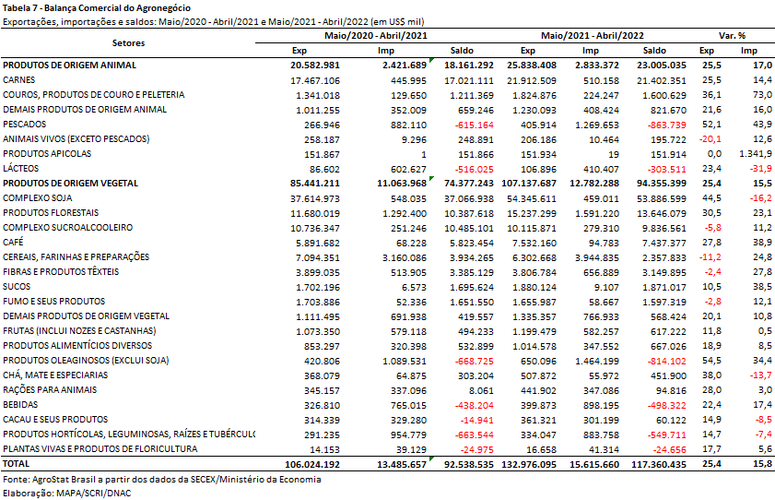

III.b – Blocos Econômicos e Regiões Geográficas
A Ásia foi o principal destino das exportações do agronegócio brasileiro nos últimos doze meses, somando US$ 67,39 bilhões. Esse resultado representou incremento de 21,5% em relação aos doze meses imediatamente anteriores, variação inferior à média verificada no período (+25,4%), de modo que a participação da região caiu de 52,3% para 50,7%. A soja em grãos foi o principal produto exportado para o mercado asiático, com US$ 34,81 bilhões e participação de 51,7%, e também foi o que mais contribuiu para o incremento das exportações brasileiras em valor, com acréscimo de US$ 10,02 bilhões, seguida pelo óleo de soja em bruto (+US$ 1,30 bilhão) e pelo farelo de soja (+US$ 1,14 bilhão). No outro extremo, o milho foi o produto cujas exportações sofreram maior redução, com perda de US$ 1,37 bilhão.
A União Europeia ocupou a segunda posição no rol de blocos econômicos e regiões geográficas de destino das exportações do Brasil. Foram vendidos US$ 20,43 bilhões ao bloco, ou seja, 30,4% a mais do que no período compreendido entre maio de 2020 e abril de 2021 (US$ 15,67 bilhões). Os principais destaques em relação ao crescimento absoluto foram: soja em grãos, que apresentou incremento de US$ 1,54 bilhão; café verde, com ganho de US$ 810,91 milhões no período; farelo de soja (+US$ 674,84 milhões); e celulose, com incremento de US$ 605,85 milhões. Em consequência deste crescimento, a participação do bloco no total exportado pelo agronegócio brasileiro subiu de 14,8% para 15,4%.
As regiões que mais se destacaram quanto à variação entre os dois períodos em destaque, foram: ALADI, com US$ 5,95 bilhões e +45,9%; NAFTA, com US$ 12,76 bilhões e +36,7%; Europa Oriental, com US$ 2,60 bilhões e +30,5%; e Oriente Médio, com US$ 8,27 bilhões e +25,2%.
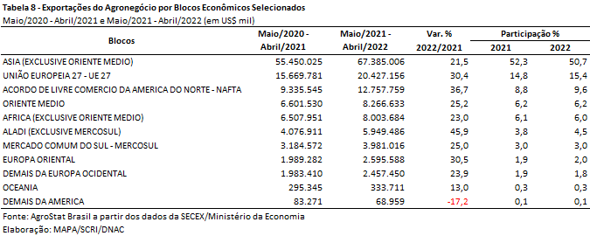

III.c – Países
A China foi o principal país de destino das exportações brasileiras do agronegócio entre maio de 2021 e abril de 2022, somando US$ 44,89 bilhões. O país foi responsável por 33,8% do total das vendas externas do agro brasileiro no período. Na comparação com o período imediatamente anterior, houve expansão de 24,8% das exportações ao mercado chinês, em função, especialmente, do aumento nas vendas de soja em grãos (+US$ 7,99 bilhões). A China ampliou suas aquisições da oleaginosa brasileira em 36,1%, passando de US$ 22,14 bilhões para US$ 30,12 bilhões. Em seguida, destacaram-se os ganhos nas vendas de carne bovina in natura (+US$ 768,70 milhões), celulose (+US$ 164,06 milhões) e açúcar de cana em bruto (+US$ 150,39 milhões).
Os Estados Unidos - segundo principal país de destino das exportações do agronegócio brasileiro, com US$ 10,0 bilhões - registraram expansão de 34,8%, em função do aumento nas vendas de diversos produtos: carne bovina in natura (+US$ 524,74 milhões), café verde (+US$ 318,47 milhões), madeira perfilada (+US$ 239,57 milhões), madeira compensada ou contraplacada (+US$ 221,78 milhões), e carne bovina industrializada (+US$ 158,10 milhões), entre outros. Como resultado, a participação do país nas exportações agropecuárias brasileiras subiu de 7,0%, para 7,5%.
Os mercados que mais contribuíram para o aumento das exportações do agro brasileiro entre maio de 2021 e abril de 2022 foram: China (+US$ 8,91 bilhões), Estados Unidos (+US$ 2,58 bilhões), Espanha (+US$ 1,48 bilhão), Países Baixos (+US$ 1,02 bilhão), Tailândia (US$ 816,09 milhões) e Índia (+US$ 753,09 milhões).

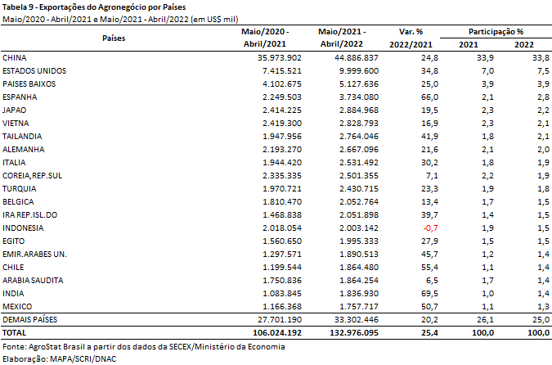

NOTA METODOLÓGICA
A classificação de produtos do agronegócio utilizada nesta nota foi atualizada de acordo com a Resolução CAMEX Nº 125, de 15/12/2016, que alterou a Nomenclatura Comum do MERCOSUL – NCM para adaptá-la em relação às modificações do Sistema Harmonizado de Designação e de Codificação de Mercadorias (SH-2017), que estabelece um método internacional para a classificação de mercadorias.
A Balança Comercial do Agronegócio utiliza uma classificação dos produtos do agronegócio que reúne 3.000 NCM’s em 25 setores. Essa é a mesma classificação utilizada no Sistema de Estatísticas de Comércio Exterior do Agronegócio Brasileiro, AGROSTAT BRASIL - base de dados on line que oferece uma visão detalhada e atualizada das exportações e importações brasileiras do agronegócio. Mais informações da metodologia e classificação podem ser consultadas no site: http://agrostat.agricultura.gov.br
MAPA/SCRI/DNAC/CGEA
20/05/2022

https://www.worldbank.org/en/research/commodity-markets
https://www.fao.org/worldfoodsituation/foodpricesindex/en/
Os principais fertilizantes importados pelo Brasil por ordem de volume foram: cloreto de potássio para uso como fertilizantes – SH 310420 (1,26 milhão de toneladas; +83,6%); Diidrogeno-ortofosfato de amônio, inclusive misturas com hidrogeno-ortofosfato de diamônio – SH 310540 (386,7 mil toneladas; +112,5%); ureia, mesmo em solução aquosa – SH 310210 (371,27 mil toneladas; -8,7%); sulfato de amônio – SH 310221 (307,5 mil toneladas; +251,9%); outros superfosfatos – SH 310319 (279,2 mil toneladas; +389,4%)
https://www.reuters.com/article/china-economy-trade-soybeans/update-1-china-april-soybean-imports-rise-after-delayed-cargo-arrivals-idUKL2N2X105Q
O produto agropecuário que a Ucrânia possui maior participação relativa é no comércio de óleo de girassol. No caso desse óleo na forma bruta (SH 6 – 151211), a Ucrânia deteve 52,4% do valor exportado, com US$ 4,70 bilhões dos US$ 8,97 bilhões do comércio mundial em 2020. Ressalta-se que a Rússia é a segunda maior exportadora do produto, com market share de 20,3%. Já no caso do óleo de girassol refinado (SH6 – 151219), a participação da país é menor, com 14,0%, mas ainda na posição de quarto maior fornecedor. A Rússia é a maior fornecedora, com 14,9% de participação.
O governo indiano anunciou em 12/02/2022, a extensão, de 31 de março para 30 de setembro, do período de isenção do imposto de importação sobre óleo de soja bruto e da manutenção, em 5%, de taxa destinada a "Agriculture Infrastructure and Development", incidente sobre as importações do produto.
A China já chegou a produzir 54 milhões de toneladas ao ano entre 2016 e 2018. Com problemas sanitários no rebanho em relação à Peste Suína Africana, a produção caiu muito em 2019 e 2020, chegando a 42,55 e 36,34 respectivamente. A produção volta a se recuperar em 2021, quando chegou a 47,5 milhões. Já em 2022, a estimativa de produção é de 51 milhões de toneladas, segundo o Departamento de Agricultura dos Estados Unidos.
Agromensal do Café – CEPEA (Centro de Estudos Avançados em Economia Aplicada – Esalq/USP)
Agromensal do Açúcar (Abril 2022) – Análise Conjuntural.
Boletim da Safra de Cana-de-Açúcar da Conab (abril de 2022)
https://www.reuters.com/article/china-economy-trade-soybeans/update-1-china-april-soybean-imports-rise-after-delayed-cargo-arrivals-idUKL2N2X105Q
https://www.fao.org/worldfoodsituation/foodpricesindex/en/
Medidas em série na Arábia Saudita, desde 2017, justificam a queda das exportações brasileiras (aumento do imposto de importação, suspensão de SIFs, restrições Halal, requisitos mais rígidos para certificação sanitária, fim do pre-listing para autorização de estabelecimentos, licenças de importação não automáticas para carne de aves, alteração do prazo de validade da carne de aves congelada, de 12 para 3 meses, cobrança de taxa de SAR 300 - US$ 80 para cada licença de importação). Arábia Saudita, tradicional compradora, já respondeu sozinha por mais de um quarto das vendas brasileiras do produto. Desde 2016, o país árabe vem reduzindo as aquisições do produto brasileiro e perdeu o posto de principal destino nacional em 2019 para a China.
Em 02/02/2022 foi aberta cota de 30.000 toneladas de carne de frango pela Secretaria de Economia do México, justificada pela inflação interna, pelos casos de gripe aviária nos Estados Unidos, e pela necessidade de se aumentar a fonte de proteína de maior consumo no país.
https://www.conab.gov.br/component/k2/item/download/42153_157687c991bdb99119ae82f58c9de92c
https://www.fao.org/worldfoodsituation/foodpricesindex/en/

